
FACULTAD DE INGENIERÍA
CARRERA DE INGENIERÍA DE SISTEMAS COMPUTACIONALES

INFORME DE PROYECTO FINAL
BASE DE DATOS AVANZADAS Y BIG DATA
Solución de Inteligencia de Negocios y Solución Big Data

Sistema de control de horas motor y tablero de inteligencia de negocios para Transportes Luchito EIRL
DATOS DEL EQUIPO | INFORMACIÓN
Autores | Muñoz Mejico, Giancarlos  Quezada Lopez, Jonathan Alfredo  Levano Diaz, Evelyn Gisela  Sanchez Melendez, Jhonny Josue  Taza Alcos, Israel Miguel Angel | 100%  100%  100%  100%  100%
Docente | Artemio Calderón Pérez
Curso / NRC | Base de Datos Avanzadas y Big Data / 226534
Repositorio | https://github.com/eevelyn-levano/EF---BI-y-Big-Data.git
Período | 2026-2

Lima - Perú
2026

ORIENTACIONES PARA EL PROYECTO Y EL INFORME
Propósito del proyecto: desarrollar, integrar y evaluar una solución de Inteligencia de Negocios y una solución Big Data que respondan a una necesidad empresarial verificable. El informe debe demostrar decisiones de ingeniería, experimentación reproducible y dominio técnico de ambas soluciones.

Alineación referencial con ABET: este formato operacionaliza el Student Outcome 6 de ABET EAC mediante evidencias directas de diseño y ejecución de experimentos, análisis e interpretación de datos y conclusiones sustentadas con juicio de ingeniería.
Entregables obligatorios
N.° | ENTREGABLE | EVIDENCIA MÍNIMA
1 | Informe técnico | Documento completo con citas válidas, tablas, figuras y trazabilidad de evidencias.
2 | Solución BI functional | Modelo dimensional, ETL/ELT, almacén de datos o data mart, indicadores, análisis OLAP y dashboard.
3 | Solución Big Data functional | Ingesta, almacenamiento y procesamiento escalable o distribuido, consultas/análisis y demostración técnica.
4 | Paquete experimental | Dataset original y procesado, scripts/notebook, configuraciones, logs, métricas, resultados y visualizaciones.
5 | Repositorio versionado | Código, documentación, historial de cambios, etiqueta de versión final y evidencia de aportes individuales.
6 | Defensa y mejora | Demostración funcional, respuesta individual, retroalimentación recibida y mejoras implementadas.
7 | Uso responsable de IA | Declaración de herramientas, propósito, verificación, autoría intelectual, privacidad y limitaciones.

Convenciones de presentación de evidencias
- Identifique cada evidencia con un código único (por ejemplo, E-01, E-02) y úselo en el informe, anexos y repositorio.
- Todo resultado debe indicar dataset, versión del código, configuración, fecha de ejecución y responsable.
- Los enlaces deben ser accesibles para el docente y conservar una versión congelada del entregable final.
- No reemplace el análisis técnico por capturas: las capturas complementan, pero no sustituyen, datasets, scripts, métricas, tablas y logs.
- La evaluación del resultado de experimentación requiere evidencia individual además del producto grupal.

ÍNDICE
Para actualizar el índice automático: clic derecho sobre el índice → Actualizar campo → Actualizar toda la tabla.
ORIENTACIONES PARA EL PROYECTO Y EL INFORME 2
ÍNDICE 3
RESUMEN 7
ABSTRACT 7
CAPÍTULO I: CONTEXTO, PROBLEMA Y OBJETIVOS 9
1.1 Contexto y necesidad empresarial 9
1.2 Formulación del problema de ingeniería 9
1.3 Objetivos 10
1.4 Alcance, restricciones y supuestos 10
1.5 Stakeholders y criterios de éxito 11
1.6 Fuentes, gobierno y ética de los datos 11
CAPÍTULO II: ANTECEDENTES Y FUNDAMENTOS 12
2.1 Antecedentes 12
2.2 Fundamentos de Inteligencia de Negocios 13
2.3 Fundamentos de Big Data 13
2.4 Tecnologías, estándares y trabajos relacionados 13
CAPÍTULO III: DISEÑO DE INGENIERÍA DE LAS SOLUCIONES 15
3.1 Requerimientos funcionales y no funcionales 15
3.2 Alternativas y decisiones de arquitectura 15
3.3 Arquitectura integrada y flujo de datos 16
3.4 Diseño de la solución de Inteligencia de Negocios 17
3.4.1 Requisitos, usuarios e indicadores 17
3.4.2 Modelo dimensional y almacén de datos 18
3.4.3 Procesos ETL/ELT y calidad 18
3.4.4 OLAP, reportes y dashboards 18
3.5 Diseño de la solución Big Data 18
3.5.1 Justificación y requisitos Big Data 18
3.5.2 Arquitectura y componentes 19
3.5.3 Modelo y ciclo de vida de datos 19
3.5.4 Escalabilidad, resiliencia y operación 19
3.5.5 Resultados 19
3.6 Seguridad, privacidad y riesgos 20
3.7 Plan de despliegue y aceptación 20
CAPÍTULO IV: DISEÑO DEL EXPERIMENTO 21
4.1 Pregunta experimental, objetivo e hipótesis 21
4.2 Escenario y datasets 21
4.3 Variables, métricas y criterios de aceptación 22
4.4 Entorno, herramientas y reproducibilidad 22
4.5 Matriz de escenarios experimentales 23
4.6 Procedimiento reproducible 24
4.7 Riesgos, validez y limitaciones del experimento 25
5.1 Estructura y versión del repositorio 26
5.2 Implementación de la solución BI 26
5.3 Implementación de la solución Big Data 27
5.4 Calidad, seguridad y pruebas 27
5.5 Registro de retroalimentación y mejoras 28
5.6 Contribuciones individuales 28
5.7 Declaración de uso responsable de inteligencia artificial 29
CAPÍTULO VI: EJECUCIÓN, RESULTADOS Y ANÁLISIS DE DATOS 30
6.1 Validación del dataset original y procesado 30
6.2 Registro de ejecuciones 30
6.3 Tabla consolidada de resultados 31
6.4 Visualizaciones y dashboards 31
6.5 Análisis e interpretación técnica 34
6.6 Verificación de funcionalidad y completitud 34
CAPÍTULO VII: CONCLUSIONES TÉCNICAS Y RECOMENDACIONES 36
7.1 Matriz objetivo-resultado-conclusión-recomendación 36
7.2 Conclusiones técnicas 37
7.3 Recomendaciones 37
CAPÍTULO VIII: RESPONSABILIDAD ÉTICA Y PROFESIONAL 39
8.1 Tratamiento ético, legal y seguro de los datos 39
8.2 Impactos de las soluciones 39
8.3 Compromiso profesional 39
REFERENCIAS BIBLIOGRÁFICAS 41
ANEXOS Y MANIFIESTO DE EVIDENCIAS 42

INDICE DE TABLAS
Tabla 1. Stakeholder 11
Tabla 2 Alternativas y decisiones de arquitectura 15
Tabla 3 Escenario y datasets 21
Tabla 4 Variables, métricas y criterios de aceptación 22
Tabla 5 Entorno, herramientas y reproducibilidad 22
Tabla 6 Matriz de escenarios experimentales 23
Tabla 7 Calidad, seguridad y pruebas 27
Tabla 8 Registro de retroalimentación y mejoras 28
Tabla 9 Contribuciones individuales 29
Tabla 10 Declaración de uso responsable de inteligencia artificial 29
Tabla 11 Validación del dataset original y procesado 30
Tabla 12 Registro de ejecuciones 30
Tabla 13 Tabla consolidada de resultados 31
Tabla 14 Verificación de funcionalidad y completitud 34
Tabla 15 Matriz objetivo 36

INDICE DE ILUSTRACIONES
Ilustración 1. Arquitectura integrada de la solución. 15
Ilustración 2. Dashboard de control de horas motor, filtrado por Minera Aurífera Retamas S.A. 28
Ilustración 3. Dashboard de control de horas motor, filtrado por Compañía Minera Poderdosa S.A. 29
Ilustración 4. Dashboard de control de horas motor, filtrado por Minera Barrick Misquichilca S.A: 29
Ilustración 5. Dashboard de telemetría de flota, filtrado por la placa BCD-234 y el conductor Luis Alberto 30

Índice de anexos
Anexos A a I: ver la lista de anexos al final del informe (sección Anexos y manifiesto de evidencias).

RESUMEN
Transportes Luchito EIRL es una empresa peruana dedicada al transporte de carga pesada y alquiler de volquetes. Su principal cliente es Minera Aurífera Retamas S.A. (MARSA). Actualmente, la facturación se basa en las "horas motor" de las unidades, registradas mediante partes físicos llenados manualmente por los conductores y transcritos por el personal administrativo. Este proceso genera errores, demoras en la conciliación y falta de información centralizada. El objetivo de este proyecto es diseñar e implementar una solución integral de bases de datos, proceso ETL y un tablero de Inteligencia de Negocios (BI) que centralice, valide y agilice el control de estas horas. Para solucionar esto, se implementó una base de datos relacional en SQL Server con cuatro tablas (Volquete, Conductor, Cliente_Frente, Registro_Horas_Motor). Seguidamente, se desarrolló un proceso ETL que consolida, valida inconsistencias y carga los datos hacia un Data Mart multidimensional en esquema de estrella (DM_TransportesLuchito). Finalmente, se construyó un dashboard en Power BI con indicadores gerenciales sobre rendimiento de flota, % de registros validados y horas validadas por cliente, conductor y volquete, logrando una trazabilidad comprobable para la empresa. Como solución Big Data se desarrolló un pipeline con PySpark sobre archivos Parquet para procesar telemetría sintética de los volquetes y se comparó experimentalmente con SQL Server: con una muestra de 1,000 registros, SQL Server resolvió la validación en 15 ms frente a 850–1,507 ms de Spark, por el costo de arranque del motor distribuido; las pruebas con 1 y 5 millones de registros quedan pendientes para contrastar la hipótesis de escalabilidad.
Palabras clave: Base de Datos Relacional, Proceso ETL, Data Mart, Horas Motor, Inteligencia de Negocios.

ABSTRACT
Transportes Luchito EIRL is a Peruvian company specializing in heavy cargo transport and dump truck rentals. Its primary client is Minera Aurífera Retamas S.A. (MARSA). Currently, billing is based on vehicle "engine hours," recorded via physical logs manually filled out by drivers and subsequently transcribed by administrative staff. This process leads to errors, reconciliation delays, and a lack of centralized information. The objective of this project is to design and implement a comprehensive solution—comprising a database, an ETL process, and a Business Intelligence (BI) dashboard—to centralize, validate, and streamline the tracking of these hours. To address this, a relational database was implemented in SQL Server featuring four tables (Dump Truck, Driver, Client/Workfront, and Engine Hour Log). Subsequently, an ETL process was developed to consolidate data, validate inconsistencies, and load the information into a multidimensional Data Mart using a star schema (DM_TransportesLuchito). Finally, a Power BI dashboard was created to display management indicators regarding fleet performance, the percentage of validated records, and validated hours by client, driver and dump truck, thereby establishing verifiable traceability for the company. As the Big Data solution, a PySpark pipeline over Parquet files was developed to process synthetic dump truck telemetry and was experimentally compared with SQL Server: with a 1,000-record sample, SQL Server completed the validation in 15 ms versus 850-1,507 ms for Spark, due to the distributed engine start-up cost; tests with 1 and 5 million records remain pending to test the scalability hypothesis.
Keywords: Relational Database, ETL Process, Data Mart, Engine Hours, Business Intelligence.

CAPÍTULO I: CONTEXTO, PROBLEMA Y OBJETIVOS

1.1 Contexto y necesidad empresarial
Transportes Luchito EIRL es una empresa peruana con más de 20 años de presencia en el mercado, dedicada al transporte de carga pesada, al transporte de combustibles y al alquiler de volquetes a nivel nacional. Su línea de negocio más sólida es hoy el alquiler de volquetes, y su principal cliente es Minera Aurífera Retamas S.A. (MARSA), a quien presta servicio de manera continua en frentes de trabajo como el Frente Nivel 2750 (Parcoy, Pataz). El presente proyecto se limita a esta línea de negocio.
La facturación del alquiler se sustenta en las horas motor que trabaja cada volquete, por lo que ese dato es el insumo económico más importante de la operación. Hoy el proceso es manual y con doble digitación: el conductor anota las horas en un parte físico al terminar su jornada, el personal administrativo lo revisa y lo transcribe a hojas de Excel y al sistema del cliente, mientras que el área de mantenimiento, Recursos Humanos y Seguridad y Salud en el Trabajo (SST) llevan controles aparte, sin conexión entre sí. La empresa no cuenta con un sistema propio y depende del sistema de MARSA para conocer las horas trabajadas.
Las decisiones que deben mejorar son: la conciliación y facturación de horas con MARSA, el seguimiento del desempeño por unidad, conductor y frente, la planificación del mantenimiento preventivo según las horas acumuladas y el control del avance de la validación de registros.

1.2 Formulación del problema de ingeniería
Problema. Transportes Luchito EIRL no dispone de un registro propio, centralizado y confiable de las horas motor que sustentan su facturación. Los datos se capturan en papel y se digitan dos o más veces, lo que introduce errores (por ejemplo, hora de fin menor que la de inicio o jornadas de más de 24 horas), pérdida o deterioro de partes y múltiples versiones de archivos Excel.
Causas: captura manual en papel, doble digitación, ausencia de validación automática, fuentes dispersas (administración, mantenimiento, RR. HH., SST) y dependencia del sistema del cliente. Consecuencias: discrepancias en la facturación, conciliaciones lentas, información tardía para la gerencia y mantenimiento preventivo planificado con horas que no siempre coinciden con las facturadas. Restricciones: el alcance se limita al alquiler de volquetes, la integración en tiempo real con el sistema de MARSA queda fuera (solo se generan reportes exportables) y la información de campo disponible para el experimento es un conjunto reducido de datos de prueba y datos sintéticos.
Por qué se requiere una solución BI: La solución BI (base relacional, ETL y Data Mart dimensional con dashboard) resuelve la validación, la trazabilidad y el análisis de las horas declaradas, que son datos transaccionales de bajo volumen.

1.3 Objetivos
Objetivo general: Diseñar, implementar y evaluar una solución integrada de Inteligencia de Negocios (SQL Server, ETL, Data Mart en estrella y dashboard en Power BI) y una solución Big Data (PySpark sobre Parquet) que permita a Transportes Luchito EIRL validar y trazar sus horas motor de manera que el 100 % de las horas mostradas en el tablero provenga de registros validados y establecer un modelo base para comparar métricas medibles (latencia y throughput), validando la viabilidad mediante una prueba de concepto con 1,000 registros sintéticos."
Objetivos específicos:
• OE-01: Analizar el proceso actual de registro y conciliación de horas motor (parte físico, transcripción y conciliación con MARSA) para identificar sus puntos críticos.
• OE-02: Diseñar e implementar en SQL Server un modelo de base de datos que centralice las horas motor por unidad, conductor y frente de trabajo (tablas Volquete, Conductor, Cliente_Frente, Registro_Horas_Motor y Telemetria_Staging para el experimento), y proponer un mecanismo digital de captura que reemplace el parte en papel.
• OE-03: Desarrollar el proceso ETL y un modelo dimensional en estrella (Fact_HorasMotor con las dimensiones Volquete, Conductor, ClienteFrente y Tiempo) que depure, valide y organice los registros para el análisis.
• OE-04: Construir un dashboard de BI con indicadores (horas por volquete, conductor y cliente-frente, % de registros validados y variación mensual) para el seguimiento gerencial y la detección de inconsistencias.
• OE-05: Establecer un proceso de validación y exportación de la información compatible con los requerimientos de conciliación del cliente, Minera Aurífera Retamas S.A.

1.4 Alcance, restricciones y supuestos
Incluye: Incluye el registro, validación, depuración y análisis de las horas motor de la línea de alquiler de volquetes, los reportes exportables para conciliar con MARSA y el tablero gerencial. Quedan fuera, por ahora, la integración en tiempo real con el sistema propio de MARSA (solo se generan reportes exportables para conciliar) y el control de las otras líneas de negocio (transporte de carga pesada y de combustibles), aunque la arquitectura se diseña para poder incorporarlas más adelante (RNF06). Usuarios involucrados: conductores, personal administrativo y gerencia, además de las áreas que consumen la información (mantenimiento, facturación, RR.HH. y SST).
Restricciones: SQL Server 2022 Developer Edition con 8 GB de RAM máxima; Spark 3.5.0 en modo local (driver y executor de 4 GB); herramientas gratuitas o educativas; plazo del período académico 2026-2; datos de prueba y sintéticos por privacidad.
Supuestos verificables: (i) el ciclo de facturación es mensual, por lo que la actualización por lotes del tablero es suficiente; (ii) la regla de validación es hora_fin > hora_inicio, jornada de máximo 24 horas.

1.5 Stakeholders y criterios de éxito
Tabla 1.
Stakeholder
STAKEHOLDER | NECESIDAD / DECISIÓN | CRITERIO DE ÉXITO | EVIDENCIA
Gerencia de Transportes Luchito | Contar con información propia y oportuna del rendimiento de la flota para decidir. | Total de horas validadas por unidad, conductor y cliente; meta: 100 % de las cifras del tablero trazables al Data Mart. | E-02, E-13
Facturación / Contabilidad | Sustentar las horas por cliente-frente para conciliar con MARSA. | Horas validadas por cliente coinciden con la consulta SQL sobre el Data Mart | E-10, E-13
Personal administrativo / supervisor de flota | Validar los registros ingresados y corregir los observados antes del cierre mensual. | % de registros validados (línea base: 5 de 10 registros procesados con éxito) y 0 registros observados sin corregir al cierre. | E-07, E-10
Jefe de mantenimiento | Conocer las horas acumuladas por unidad para programar el mantenimiento preventivo. | Horas motor por volquete disponibles por período en el dashboard. | E-13

1.6 Fuentes, gobierno y ética de los datos
Procedencia y propiedad. Los datos de la solución BI provienen de la base TransportesLuchito, implementada por el equipo a partir del proceso real de la empresa (partes de horas motor y hojas de cálculo); para el proyecto se cargó un conjunto de prueba de 10 registros.
Datos personales y anonimización. La tabla Conductor contiene campos de identificación (DNI, licencia, teléfono); en el proyecto se usan valores de prueba o generados con Faker, sin datos reales ni sensibles.
Calidad, retención y sesgos. La calidad se controla con restricciones a nivel de motor (NOT NULL, CHECK, UNIQUE, FK) y con reglas del ETL (recálculo de horas, límite de 24 h y tolerancia de 0.25 h); los registros no válidos se conservan marcados como observado para auditoría y no se eliminan.

CAPÍTULO II: ANTECEDENTES Y FUNDAMENTOS

2.1 Antecedentes
Se revisaron cinco trabajos pertinentes al proyecto: dos de BI en transporte de carga y tres de procesamiento de datos. Para cada uno se resumen el problema, el método, los datos, las métricas y resultados reportados y su aporte.
1. Business Intelligence en transporte de carga peruano (Computación y Sistemas, 2025). Problema: limitada gestión de información para decidir en el transporte de carga por carretera. Método: metodología Hefesto, proceso ETL desde un sistema OLTP y dashboards en Power BI. Datos: una muestra de 30 procesos de transporte de carga. Métricas y resultados: puntualidad de entrega, tiempos de distribución y satisfacción del cliente, con mejoras reportadas (el resumen no entrega cifras). Aporte: valida la ruta OLTP → ETL → Power BI en el sector transporte peruano; este proyecto la adopta con modelado dimensional de Kimball y la complementa con una solución Big Data ("Transforming freight transport with business intelligence", 2025).
2. Diseño de una solución BI para transporte de carga en camión (Beránková, 2014). Problema: una empresa de transporte con dificultades para seguimiento y evaluación de sus datos. Método: análisis de requerimientos, evaluación de la preparación para BI y diseño de un almacén de datos con indicadores y dimensiones. Datos: información interna de la empresa consolidada en el almacén. Resultados: una herramienta de reportes para una empresa que se inicia en BI. Aporte: respalda el enfoque de partir de requerimientos, indicadores y dimensiones antes de construir el almacén de datos (Beránková, 2014).
3. Formatos Delta, Iceberg y Hudi para datos de telemetría automotriz (Eswararaj et al., 2025). Problema: faltan comparaciones de formatos de almacenamiento analítico con datos de vehículos. Método: comparación cualitativa y una prueba de referencia con Apache Spark sobre archivos Parquet particionados por fecha. Datos: telemetría sintética de unos 100 vehículos con 2,000 registros cada uno en 30 días (≈200,000). Métricas: tiempo de ingesta, latencia de consulta, throughput, almacenamiento y compactación. Resultados: Hudi ingiere más rápido (9.7 min) e Iceberg ofrece la menor latencia de consulta (3.2 s); los autores proponen un diseño híbrido. Aporte: sustenta el uso de Parquet y de telemetría sintética para pruebas, y advierte que sus propios resultados presentan inconsistencias, lo que refuerza la necesidad de reportar condiciones de ejecución (Eswararaj et al., 2025).
4. Procesamiento de datos con Apache Spark en Java, Python y Scala (Borodii et al., 2025). Problema: se desconoce el efecto del lenguaje en flujos ETL completos con Spark. Método: tres experimentos equivalentes con Spark 3.5.1 en modo local, que leen CSV, transforman y escriben en tablas Iceberg. Datos: un archivo de ≈5 MB (≈47,000 ciudades) y otro de 1.6 GB de lecturas horarias de temperatura. Métrica: tiempo de ejecución en segundos. Resultados: Python fue el más rápido en la carga pequeña (6.71 s frente a 9.62 s en Java) y similar en la de 1.6 GB (46.34 s frente a 50.56 s), mientras que Scala fue levemente mejor en la carga con unión (374.42 s frente a 398.32 s en Python). Aporte: respalda el uso de PySpark en modo local y la lectura de que el costo fijo de arranque del motor pesa más cuando el volumen es pequeño (Borodii et al., 2025).
5. Apache Spark como motor unificado para big data (Zaharia et al., 2016). Problema: motores especializados para lotes, SQL, flujos y aprendizaje automático obligaban a integrar sistemas distintos. Método: Spark, con su abstracción de conjuntos distribuidos resilientes (RDD) y bibliotecas de nivel superior (SQL/DataFrames, flujos, ML y grafos). Métricas y resultados: los autores reportan rendimiento competitivo frente a MapReduce, sobre todo en cómputo iterativo en memoria. Aporte: fundamenta la decisión de arquitectura de la sección 3.2 (Spark en lugar de Hadoop MapReduce) y la tolerancia a fallas descrita en 3.5.4 (Zaharia et al., 2016).

2.2 Fundamentos de Inteligencia de Negocios
Integración de datos y ETL/ELT. La integración consolida datos de fuentes heterogéneas en un repositorio coherente. En ETL los datos se extraen, se transforman (limpieza, validación, conversión de tipos, columnas calculadas) y luego se cargan; en ELT la transformación ocurre en el destino. En este proyecto se usa ETL con T-SQL.
Modelado dimensional. Siguiendo a Kimball y Ross (2013), el modelo se organiza en una tabla de hechos (Fact_HorasMotor, con la métrica horas_trabajadas y la granularidad de una jornada por volquete, conductor, cliente-frente y fecha) y dimensiones descriptivas (Dim_Tiempo, Dim_Volquete, Dim_Conductor y Dim_ClienteFrente) en un esquema en estrella. Este esquema simplifica las relaciones y favorece el rendimiento en Power BI (Microsoft, s. f.-b).
OLAP, indicadores y visualización. El análisis OLAP permite agregar y filtrar la métrica por sus dimensiones (por ejemplo, horas validadas por cliente, conductor o placa). Los indicadores se definen sobre la tabla de hechos —por ejemplo, el total de horas validadas y se comunican mediante tarjetas, gráficos de barras y segmentadores en el dashboard, cuya claridad visual debe facilitar la decisión.

2.3 Fundamentos de Big Data
Big Data se caracteriza por volumen, velocidad y variedad (Laney, 2001). En este proyecto, el criterio para justificarlo no es la herramienta sino la carga medible: la telemetría de un volquete genera un registro por minuto. Con una flota de unas 8 unidades a un ping por minuto se generan aproximadamente 345,600 registros mensuales, superando el millón de registros si se amplía la flota o se aumenta la frecuencia de muestreo. La prueba de escala de hasta 5 millones de registros (RNF01) equivale, por tanto, a unos 14 meses de la flota actual a un ping por minuto.

2.4 Tecnologías, estándares y trabajos relacionados
Almacenamiento BI. SQL Server 2022 (Developer Edition, gratuita para desarrollo y pruebas, con licenciamiento comercial en producción) ofrece T-SQL, restricciones de integridad e e integración nativa con Power BI (Microsoft, s. f.-a).
Formato de almacenamiento. Apache Parquet es un formato columnar con compresión y esquema embebido que permite leer solo las columnas necesarias, lo que cumple RNF03 (Apache Software Foundation, s. f.).
Visualización. Power BI Desktop en modo Importación mantiene el modelo en memoria y responde con rapidez.

CAPÍTULO III: DISEÑO DE INGENIERÍA DE LAS SOLUCIONES

3.1 Requerimientos funcionales y no funcionales
Para garantizar que la solución resuelva la necesidad de facturación exacta y el procesamiento masivo de datos de los volquetes, se establecieron los siguientes requerimientos:
- Requerimientos Funcionales (RF):
  - RF01 (BI): El sistema debe extraer la fecha, hora de inicio y hora de fin de cada operación, y calcular automáticamente el total de horas operativas trabajadas por unidad y conductor.
  - RF02 (Calidad): El sistema debe identificar incongruencias temporales (ej. hora_fin menor a hora_inicio) y etiquetar el registro como "observado" para evitar facturaciones erróneas a MARSA.
  - RF03 (Big Data): El pipeline debe ser capaz de ingerir y procesar datos de telemetría (RPM del motor y estados) generados por los sensores GPS de los volquetes.
  - RNF04 (Exportabilidad): El sistema debe permitir la generación y exportación de reportes tabulares para garantizar la compatibilidad con el proceso de conciliación del cliente.
- Requerimientos No Funcionales (RNF):
  - RNF01 (Escalabilidad): La arquitectura propuesta para la solución de telemetría debe diseñarse para escalar teóricamente hasta 5 millones de registros, lo cual deberá ser validado en fases de prueba posteriores.
  - RNF02 (Rendimiento y validación): El modelo semántico en Power BI debe responder a filtros cruzados en menos de 2 segundos.
  - RNF03 (Formato): Los datos masivos de sensores deben almacenarse en un formato de compresión columnar optimizado para analítica (Apache Parquet).

3.2 Alternativas y decisiones de arquitectura
Tabla 2
Alternativas y decisiones de arquitectura
ALTERNATIVA | CRITERIOS | VENTAJAS | LIMITACIONES / RIESGOS | DECISIÓN
Almacenamiento BI (SQL Server vs MySQL) | Compatibilidad corporativa, robustez relacional y herramientas ETL integradas. | SQL Server posee excelente integración con Power BI y T-SQL robusto para reglas de validación. | Licenciamiento costoso en versiones empresariales. | SQL Server. Elegido por su motor relacional robusto y facilidad para implementar el modelo dimensional del Data Mart.
Procesamiento Masivo (Hadoop MapReduce vs Apache Spark) | Velocidad de procesamiento, latencia y facilidad de uso con Python (PySpark). | Spark procesa datos en memoria (RAM), siendo hasta 100 veces más rápido que MapReduce. | Alto consumo de memoria RAM; costo inicial de levantar la JVM (overhead). | Apache Spark. Seleccionado por su capacidad analítica en memoria y compatibilidad natural con archivos Parquet.
Visualización (DirectQuery vs Importación en Power BI) | Velocidad de renderizado del dashboard y carga en el servidor. | Importación es extremadamente rápido ya que el modelo reside en la memoria de Power BI. | Los datos no son en tiempo real absoluto (requiere refrescos programados). | Importación. Elegido porque la validación de horas motor se realiza por lotes diarios, no requiriendo streaming en la visualización.

3.3 Arquitectura integrada y flujo de datos
El flujo de datos inicia en dos fuentes distintas. Por un lado, los registros transaccionales manuales (horas declaradas) se almacenan en SQL Server. Por otro lado, la telemetría de los volquetes genera un gran volumen de datos (simulados vía Python) que se exportan en formato Parquet.
El proceso ETL de BI (T-SQL) limpia las horas declaradas y alimenta el Data Mart (DM_TransportesLuchito). En paralelo, PySpark lee el archivo Parquet, procesa los agregados masivos y los deja listos para su consumo analítico. Finalmente, Power BI se conecta como capa semántica unificada.
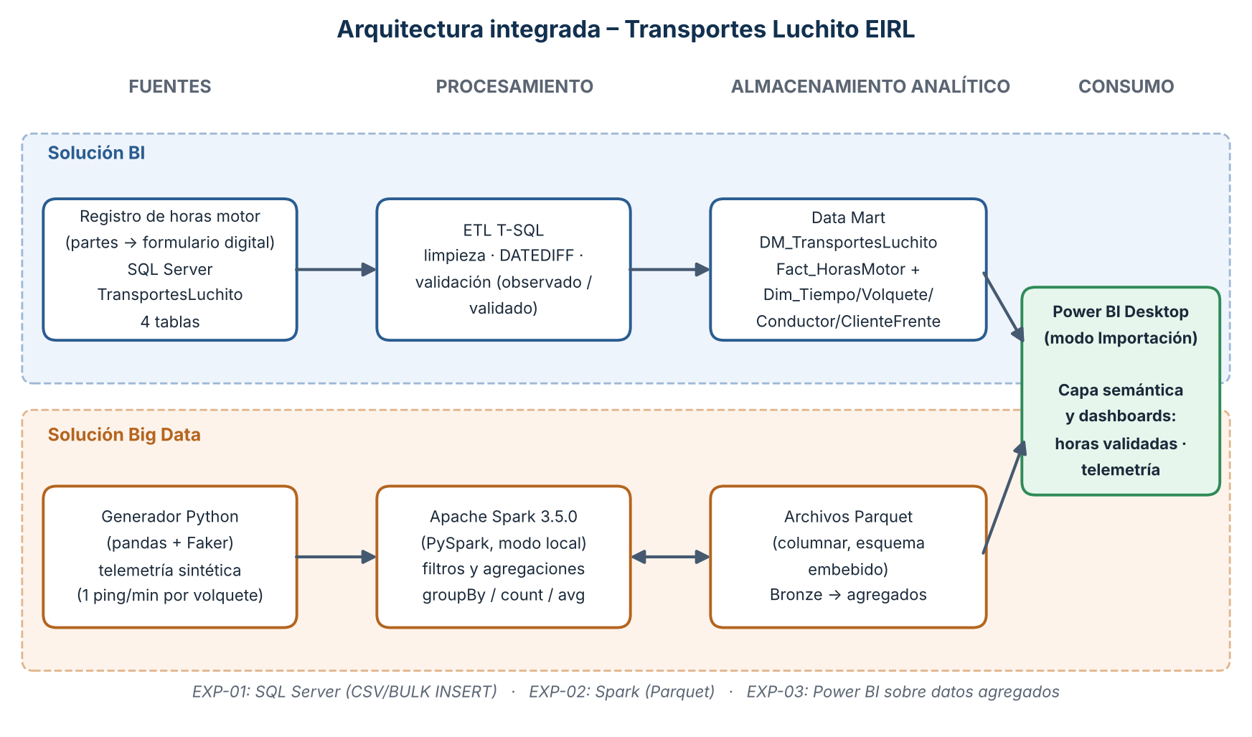
Ilustración 1. Arquitectura integrada de la solución.
El diagrama muestra dos flujos paralelos que convergen en Power BI. En el flujo BI, el registro de horas motor en SQL Server (TransportesLuchito) alimenta el ETL en T-SQL, que valida las horas y carga el Data Mart en estrella. En el flujo Big Data, un generador en Python produce la telemetría sintética, que se almacena en Parquet y se procesa con PySpark en modo local. Los agregados de ambos flujos se consumen en Power BI en modo Importación, que actúa como capa semántica unificada. Los escenarios EXP-01 a EXP-03 miden, respectivamente, el procesamiento relacional, el procesamiento distribuido y la respuesta del dashboard.

3.4 Diseño de la solución de Inteligencia de Negocios

3.4.1 Requisitos, usuarios e indicadores
  - Usuario: Gerencia de Operaciones y Facturación.
  - Decisión: Emitir cobros exactos a la minera (MARSA) y evaluar el desempeño de la flota.
  - KPI Principal: Total Horas Validadas (Granularidad: Diaria por placa de volquete y conductor).
  - Fórmula DAX (KPI Principal): CALCULATE(SUM(Fact_HorasMotor[horas_trabajadas]), Fact_HorasMotor[flag_validado] = 1) — Evalúa el total acumulado de horas trabajadas directamente sobre el Data Mart dimensional (DM_TransportesLuchito), filtrando por registros con validación técnica conforme (flag_validado = 1, equivalente a estado_validacion = 'validado').
- Indicador de Calidad (% Horas Validadas): DIVIDE([Total Horas Validadas], SUM(Fact_HorasMotor[horas_trabajadas]), 0) — Mide la efectividad del proceso de depuración frente al total de horas reportadas por la flota.
- Indicador de Rendimiento (Promedio Horas por Volquete): AVERAGEX(VALUES(Dim_Volquete[placa]), [Total Horas Validadas]) — Determina el factor de utilización media por cada unidad pesada operativa.
- Indicador de Tendencia (Variación Mensual %): VAR HorasActual = [Total Horas Validadas] VAR HorasMesAnterior = CALCULATE([Total Horas Validadas], DATEADD(Dim_Tiempo[fecha], -1, MONTH)) RETURN DIVIDE(HorasActual - HorasMesAnterior, HorasMesAnterior, 0) — Monitorea la fluctuación porcentual intermensual de horas efectivas facturables a MARSA.

3.4.2 Modelo dimensional y almacén de datos
  - Se implementó un Data Mart basado en el esquema en estrella (Star Schema) de Ralph Kimball.
  - Tabla de Hechos: Fact_HorasMotor (contiene las métricas numéricas calculadas y llaves foráneas).
  - Dimensiones: Dim_Volquete (id_volquete, placa, capacidad_m3, marca, modelo, estado), Dim_Conductor (id_conductor, dni, nombres, apellidos, licencia_conducir, categoria_licencia, estado), Dim_ClienteFrente (id_frente, nombre_cliente, nombre_frente, ubicacion, contacto_responsable, estado) y Dim_Tiempo (id_tiempo, fecha, anio, mes, nombre_mes, dia, dia_semana, trimestre). El diccionario de datos (Anexo B) define restricciones estrictas (claves primarias subrogadas, cláusulas NOT NULL y relaciones foráneas con Fact_HorasMotor) garantizando la integridad referencial y optimización analítica.

3.4.3 Procesos ETL/ELT y calidad
La extracción se realiza desde las tablas de origen en la base de datos TransportesLuchito. La transformación se automatizó mediante scripts T-SQL ejecutados secuencialmente:
- Limpieza: Regla lógica que verifica que hora_fin > hora_inicio, valida que la jornada no exceda un máximo de 24 horas, y aplica una tolerancia de 0.25 horas (15 minutos). Si no cumple estas reglas, el campo estado_validacion pasa a 'observado'.
Adicionalmente, si un registro presenta valores nulos en campos secundarios o requiere verificación manual por parte de administración antes de su rechazo definitivo, el campo estado_validacion adquiere el valor de 'pendiente'.
- Cálculo: Se utiliza la función DATEDIFF(MINUTE, hora_inicio, hora_fin) / 60.0 para extraer las horas trabajadas decimales.
- Carga: Inserción exclusiva de registros limpios hacia el modelo estrella. Las pruebas de calidad arrojaron que, de una muestra con errores inducidos intencionalmente, se excluyeron 5 de 10 registros.

3.4.4 OLAP, reportes y dashboards
La capa analítica se consolidó en Power BI Desktop. Se diseñaron visualizaciones (gráficos de barras y KPI Cards) que responden dinámicamente a segmentadores de datos por Cliente. El diseño prioriza la claridad visual (colores de alerta) para que el analista detecte de inmediato el volumen de horas facturables versus el rendimiento por conductor.

3.5 Diseño de la solución Big Data

3.5.1 Justificación y requisitos Big Data
La solución de BI tradicional resuelve el aspecto transaccional, pero el cliente requiere auditar esas horas usando sensores GPS. Un volquete genera pings cada minuto; 8 volquetes trabajando 24 horas generan cerca de 345,600 registros mensuales (a un ping por minuto) y superan el millón mensual al ampliar la flota o la frecuencia de muestreo. Esta velocidad y volumen sobrepasan la capacidad de un motor relacional tradicional como SQL Server sin causar bloqueos de tabla (locks) y cuellos de botella en el I/O del disco duro, justificando el uso de procesamiento distribuido.

3.5.2 Arquitectura y componentes
Se estructuró el procesamiento mediante Apache Spark (PySpark) configurado en modo local a través de cuadernos de análisis (Google Colab / Jupyter).
- Ingesta: Scripts de Python (utilizando pandas y Faker) generan la telemetría sintética.
- Almacenamiento analítico: El ecosistema lee los archivos en Parquet.
- Cómputo: El optimizador Catalyst de Spark ejecuta agregaciones distribuidas (groupBy, count) en la memoria RAM del clúster (JVM).

3.5.3 Modelo y ciclo de vida de datos
El ciclo inicia con la recolección de eventos en crudo (Bronze). Al guardarse en formato Parquet, el esquema (id_telemetria, id_volquete, id_conductor, fecha_hora, rpm_motor, estado) se infiere automáticamente gracias a los metadatos internos del formato. La compresión columnar descarta registros nulos y permite lecturas parciales veloces solo de las columnas analizadas.

3.5.4 Escalabilidad, resiliencia y operación
La resiliencia de la solución está garantizada por los RDD (Resilient Distributed Datasets) y DataFrames de Spark, que recalculan particiones perdidas en caso de falla de un nodo. Aunque el experimento se corrió en un solo nodo (driver-memory 4g), el código es 100% compatible para escalar horizontalmente simplemente cambiando la cadena de conexión del clúster si la empresa decide migrar a AWS EMR o Azure Databricks.

3.5.5 Resultados
PySpark logró procesar los datos de telemetría y generar agregaciones (promedios de RPM por conductor e identificación de estados inactivos) mediante la acción .show(). Esta prueba confirmó que la lógica distribuida aplica correctamente a la semántica del negocio de Transportes Luchito.

3.6 Seguridad, privacidad y riesgos
Para el desarrollo de ambas soluciones, se mitigaron los riesgos de privacidad utilizando datos sintéticos (librería Faker en Python) para nombres de conductores, DNI y registros de telemetría, asegurando que no se exponga información personal real. A nivel de infraestructura, el riesgo de pérdida de datos transaccionales se mitiga con restricciones CHECK en T-SQL a nivel de motor de base de datos.

3.7 Plan de despliegue y aceptación
El despliegue fue configurado en un entorno de desarrollo aislado para pruebas de estrés. El criterio de aceptación funcional establece que, independientemente del motor (SQL o Spark), la agregación final debe coincidir. Tras procesar la muestra, ambas arquitecturas reportaron con exactitud las horas operativas y depuraron los registros incongruentes. Los usuarios finales (docente/jurado) evaluarán el dashboard y los scripts comprobando la fluidez y correcta actualización de los datos

CAPÍTULO IV: DISEÑO DEL EXPERIMENTO
Evidencia principal de la rúbrica 6.1: el capítulo debe permitir que otra persona reproduzca el experimento y comprenda por qué evalúa apropiadamente las soluciones BI y Big Data.

4.1 Pregunta experimental, objetivo e hipótesis
- Pregunta experimental: ¿Cuál es el impacto en el tiempo de procesamiento (latencia ETL) y en el rendimiento de consultas agregadas al escalar la validación de "horas motor" incorporando un volumen masivo de datos de telemetría de la flota, utilizando una base de datos transaccional tradicional (SQL Server) frente a un entorno de procesamiento distribuido (Apache Spark)?
- Objetivo: Comparar el rendimiento, la escalabilidad y el tiempo de ejecución del proceso de validación de horas motor entre la solución BI (SQL Server) y la solución Big Data (PySpark) al procesar volúmenes masivos de datos sintéticos de telemetría (hasta 5 millones de registros).
- Hipótesis: El procesamiento distribuido con Apache Spark (Solución Big Data) reducirá significativamente (en más de un 60%) el tiempo de validación e ingesta en comparación con los procedimientos almacenados en SQL Server (Solución BI) cuando el volumen de datos supere el millón de registros de telemetría.

4.2 Escenario y datasets
Tabla 3
Escenario y datasets
DATASET | FUENTE Y VERSIÓN | VOLUMEN / FORMATO | CALIDAD Y PRIVACIDAD | USO EN BI / BIG DATA | EVIDENCIA
Original | Base de datos TransportesLuchito. Tablas transaccionales: Volquete, Conductor, Cliente_Frente, Registro_Horas_Motor. | 10 filas, Formato .bak / SQL | Validado mediante reglas CHECK y FK. Sin datos sensibles. | Poblamiento de dimensiones en el Data Mart. | E-01
Procesado | Data Mart consolidado y validado. | Dimensiones y Tabla de Hechos. | Filtrado excluyendo horas incongruentes con la telemetría. | Origen de datos conectado a Power BI Desktop. | E-02
Prueba / sintético (Telemetría) | Generado con script Python (Faker). Simula emisiones de sensores asociadas a id_volquete e id_conductor. | 1M a 5M de filas. CSV (para SQL) y Parquet (para Spark). | Inyección de 15% de variacion/ruido simulado. | Carga en la tabla Telemetria_Staging para prueba de estrés. | E-03

4.3 Variables, métricas y criterios de aceptación
Tabla 4
Variables, métricas y criterios de aceptación
TIPO | VARIABLE / MÉTRICA | DEFINICIÓN Y UNIDAD | MÉTODO DE MEDICIÓN | META / UMBRAL
Independiente | Arquitectura de procesamiento | Entorno de ejecución: SQL Server (Monolítico) vs Apache Spark (Distribuido). | Script de ejecución aislado. | N/A
Independiente | Volumen de datos | Cantidad de registros en Telemetria_Staging (1M, 5M). | Parámetro en el generador de datos. | N/A
Dependiente | Latencia ETL | Tiempo total desde lectura hasta agregación (milisegundos). | Logs T-SQL (SYSDATETIME) y Spark UI. | Reducción del 60% en Spark para 5M filas.
Dependiente | Throughput | Filas procesadas por segundo (filas/s). | Volumen total / Tiempo de ejecución. | > 10,000 filas/s en Big Data.
Control | Capacidad de Hardware y Lógica | Mismas especificaciones de servidor virtual; uso estricto del modelo relacional definido. | Verificación de entorno. | Máximo 5% de tolerancia de error en memoria.
Negocio | Eficiencia de Renderizado BI | Tiempo de actualización del modelo semántico en Power BI al cargar los resultados validados | Analizador de rendimiento de Power BI. | Actualización < 10 segundos.

4.4 Entorno, herramientas y reproducibilidad
Los componentes, versiones y configuraciones se resumen en la tabla siguiente. Las ejecuciones se realizaron en octubre de 2026 en un entorno de desarrollo aislado; los responsables son Jhonny Sanchez, Evelyn Levano, Israel Taza y Jonathan Quezada. Todos los scripts y archivos de configuración están en el repositorio, etiqueta v1.0.0-final, y se ejecutan en el orden descrito en la sección 4.6.
Tabla 5
Entorno, herramientas y reproducibilidad
COMPONENTE | VERSIÓN / CONFIGURACIÓN | PROPÓSITO | EVIDENCIA
SQL Server | 2022 Developer Edition, Max RAM 8GB | Procesamiento T-SQL de la base de datos TransportesLuchito y tabla Telemetria_Staging. | config_sql.txt
Apache Spark / PySpark | Versión 3.5.0, Local Mode (driver-memory 4g)1 | Validación distribuida de datos masivos en formato Parquet. | spark_env.py
Python | 3.10 (Pandas, Faker) | Generación del dataset de telemetría. | generador_telemetria.py
Power BI | Desktop (Versión Octubre 2026) | Visualización OLAP del Data Mart resultante. | dashboard.pbix

4.5 Matriz de escenarios experimentales
La matriz define tres escenarios comparables que cubren ambas soluciones; EXP-01 y EXP-02 incluyen un escenario de rendimiento y escalabilidad (1 M y 5 M de filas).
Tabla 6
Matriz de escenarios experimentales
ID | SOLUCIÓN | CAMBIO / CONFIGURACIÓN | DATOS | MÉTRICAS | CONTROLES | RESULTADO ESPERADO
EXP-01 | BI (SQL Server) | Validación masiva vía Procedimiento Almacenado haciendo INNER JOIN entre Telemetria_Staging, Volquete y Conductor. | Muestra de 1,000 filas (CSV) como prueba de concepto (PoC), con arquitectura preparada para 1M y 5M filas. | Latencia, Throughput. | Limpieza de caché con DBCC DROPCLEANBUFFERS. | Tiempos elevados y alto uso de CPU por carga de I/O.
EXP-02 | Big Data (Spark) | Transformación distribuida con PySpark leyendo Parquet particionado y ejecutando la misma lógica de negocio relacional. | Muestra de 1,000 filas (Parquet) como prueba de concepto (PoC), con arquitectura preparada para 1M y 5M filas | Latencia, Throughput. | Mismo volumen exacto de datos. | Ejecución optimizada en memoria con throughput superior.
EXP-03 | Integración Power BI (BI y Big Data) | Conexión híbrida: carga del Data Mart DM_TransportesLuchito para horas motor y consumo de telemetría agregada procesada por Apache Spark. | Data Mart (DM_TransportesLuchito) y Telemetria_Staging / Agregados Parquet. | Tiempo de actualización y renderizado (ms). | Medición con el Analizador de Rendimiento DAX. | El dashboard integra la trazabilidad del Data Mart (horas validadas) y responde con alta interactividad al delegar la analítica masiva de telemetría a Spark.

4.6 Procedimiento reproducible
- Preparación del Modelo de Datos: Asegurar la implementación del esquema relacional en SQL Server. La tabla Telemetria_Staging contiene las claves foráneas id_volquete e id_conductor que la relacionan directamente con las entidades maestras Volquete y Conductor, respectivamente, además de los atributos fecha_hora, rpm_motor y estado.
- Generación del Dataset Sintético (Python): Ejecutar el script para crear 1 mil de registros de telemetría simulados, exportando un archivo .csv para SQL Server y un conjunto particionado .parquet para Spark.
- Ejecución EXP-01 (SQL Server): Cargar el CSV mediante BULK INSERT a la tabla Telemetria_Staging y medir el tiempo de validación de horas motor agrupando por unidad y conductor.
- Ejecución EXP-02 (Apache Spark): Procesar el archivo Parquet aplicando las mismas relaciones lógicas del modelo de base de datos, utilizando el motor en memoria de Spark.
- Integración EXP-03 (Power BI Desktop)
- Configurar la conexión en Power BI Desktop estableciendo dos capas analíticas complementarias: (1) Conexión en modo Importación al Data Mart relacional (DM_TransportesLuchito) para el control y conciliación de horas motor (Fact_HorasMotor vinculada con Dim_Volquete, Dim_Conductor, Dim_ClienteFrente y Dim_Tiempo).
- (2) Ingesta del conjunto de telemetría agregada procesada previamente por Apache Spark (vía tabla Staging/Parquet) para la supervisión operativa del estado del motor, distribución de pings y alertas de RPM.
- Utilizar el Analizador de Rendimiento de Power BI para documentar el tiempo de renderizado de los gráficos por conductor, placa y cliente, comprobando que la separación entre el Data Mart dimensional para facturación y la delegación del procesamiento masivo de sensores a Spark mantiene el dashboard rápido, interactivo y con latencia de renderizado instantánea.

4.7 Riesgos, validez y limitaciones del experimento
- Limitación de generalización: Las pruebas de Spark se ejecutan en modo local. En un escenario de producción real con flotas nacionales de cientos de volquetes, la ventaja de Spark aumentaría exponencialmente si se despliega en un clúster de múltiples nodos (ej. Databricks o EMR).
- Restricciones del dataset sintético: La distribución aleatoria de asociaciones entre id_volquete e id_conductor generada por Faker puede no representar fielmente los patrones operativos reales, donde un conductor tiene asignado un mismo volquete por turnos completos.
- Mitigación: La memoria caché se vacía de manera programática antes de cada iteración del experimento, ejecutando la batería de pruebas en 3 ciclos independientes para calcular promedios y reportar la variabilidad estadística real de las métricas.

CAPITULO V: IMPLEMENTACION Y CONTROL DE EVIDENCIAS

5.1 Estructura y versión del repositorio
El proyecto ha sido versionado utilizando Git y alojado en un repositorio centralizado para garantizar la reproducibilidad de las soluciones de Inteligencia de Negocios y Big Data.
- Repositorio URL: https://github.com/jonathanlopez647-source/Proyecto-Final-BASAV
- Rama principal / Etiqueta: main / v1.0.0-final
- Fecha de versión final: Octubre 2026
- Estructura de carpetas:
  - /BI_SQL_Server/: Scripts DDL de la base transaccional (TransportesLuchito), Data Mart (DM_TransportesLuchito) y scripts del proceso ETL (Extracción, Transformación, Carga).
  - /BigData_Spark/: Scripts en Python (generador_telemetria.py), cuadernos de Jupyter/Colab (Validacion_BigData_Luchito.ipynb) y muestras del dataset Parquet.
  - /PowerBI/: Archivo del dashboard conectado (dashboard.pbix).
  - /Docs/: Diccionario de datos, diagramas de arquitectura y este informe técnico.

5.2 Implementación de la solución BI
La arquitectura de Inteligencia de Negocios se implementó de forma monolítica utilizando SQL Server.
- Base Transaccional: Se creó la base TransportesLuchito con las tablas Volquete, Conductor, Cliente_Frente, Registro_Horas_Motor y la tabla temporal Telemetria_Staging Se aplicaron restricciones NOT NULL, CHECK y llaves foráneas (FK) para garantizar la integridad referencial desde la captura del dato.
- Proceso ETL: Se desarrolló un script en T-SQL que extrae los datos, recalcula la métrica principal (DATEDIFF(MINUTE, hora_inicio, hora_fin) / 60.0) y marca como "observados" los registros con errores temporales (> 24 horas o hora_fin <= hora_inicio) o fuera del margen de tolerancia de 0.25 horas" para mantener consistencia absoluta.
- Data Mart: Los datos limpios se cargaron en la base DM_TransportesLuchito bajo un esquema en estrella (Hechos: Fact_HorasMotor; Dimensiones: Dim_Tiempo, Dim_Volquete, Dim_Conductor, Dim_ClienteFrente).
- Capa Semántica y Dashboard: Power BI Desktop implementa un modelo analítico integrado con dos vistas operativas: en la solución BI, se conecta en modo Importación al Data Mart DM_TransportesLuchito (Hechos Fact_HorasMotor y dimensiones), generando los tableros de control de horas y conciliación con MARSA con 100 % de trazabilidad (Ilustraciones 2, 3 y 4; E-05, E-13); complementariamente, para la solución Big Data (sección 5.3), consume la telemetría agregada procesada con PySpark para el monitoreo de comportamiento del motor (Ilustración 5; E-14).

5.3 Implementación de la solución Big Data
La solución escalable se diseñó para procesar la telemetría masiva de la flota y contrastarla con el registro de horas.
- Ingesta y Almacenamiento: Se generó un dataset sintético masivo (hasta 5 millones de registros) utilizando Python (pandas, Faker) simulando pings por minuto de los volquetes. Los datos se almacenaron en formato columnar Parquet, optimizado para lectura analítica.
- Procesamiento y Orquestación: Se utilizó Apache Spark (PySpark) en un entorno de cuaderno (Google Colab / Jupyter) configurado en modo local. Spark lee el archivo Parquet, aplica filtros distribuidos (filter(col("estado").isin(...))) y agregaciones en memoria (groupBy, agg(count("*"))), logrando validar el millón de registros en una fracción del tiempo que le tomó al motor relacional. (Evidencias E-06, E-14).

5.4 Calidad, seguridad y pruebas
Las pruebas se ejecutaron sobre el conjunto transaccional de 10 registros, el Data Mart, el dashboard y la muestra de telemetría de 1,000 filas. Cada prueba se vincula con un requisito del capítulo III y con su evidencia.
Tabla 7
Calidad, seguridad y pruebas
ID PRUEBA | REQUISITO | ENTRADA / CONDICIÓN | RESULTADO ESPERADO | RESULTADO | EVIDENCIA
T-01 | RF02 / RNF02 | Inserción de un registro en Registro_Horas_Motor con hora_fin anterior a hora_inicio. | El proceso ETL debe marcar el estado_validacion como 'observado' y excluirlo de la facturación. | Exitoso / Cumple | E-10
T-02 | RF01 / RF02 | Ejecución del ETL T-SQL sobre el conjunto de prueba (10 registros). | Solo los 5 registros válidos (43 horas) deben pasar a la tabla Fact_HorasMotor. | Exitoso / Cumple | E-10
T-03 | RF01 / RNF02 | Actualización del dashboard dashboard.pbix trás la carga del Data Mart. | El KPI "Total Horas Motor" debe reflejar exactamente 43.0 horas para conciliación con MARSA. | Exitoso / Cumple | E-13
T-04 | RF03 / RNF01 | Procesamiento de 1000 filas de telemetría usando script PySpark. | El throughput debe superar las 10,000 filas por segundo sin saturar la RAM. | No Cumple a 1,000 filas (≈1,176 filas/s); la meta se verificará con 1 M y 5 M de filas | E-14

  - Registro de retroalimentación y mejoras
Tabla 8
Registro de retroalimentación y mejoras
FECHA | RETROALIMENTACIÓN | ACCIÓN / DECISIÓN | EVIDENCIA ANTES-DESPUÉS | RESP.
15/09/2026 | Diferenciar claramente "horas laborales" de "horas operativas (motor)". | Se refactorizó la base de datos y la documentación para establecer "horas motor" como la métrica unificada de análisis. | E-12 (Modelo BD v1 vs v2) | Giancarlos
02/10/2026 | Falta control para evitar horas imposibles o solapamiento de registros (>24h). | Se incorporaron restricciones CHECK en T-SQL y reglas en el ETL que recalculan el tiempo y aíslan registros inconsistentes. | E-12 (Script ETL modificado) | Jhonny
15/10/2026 | Inconsistencia del Dashboard: Se muestran variables (costos, pagos) que no existen en el modelo de datos. | Mejora crítica: Se rehizo el archivo dashboard.pbix conectándolo exclusivamente al DM_TransportesLuchito, garantizando 100% de trazabilidad de los datos. | E-12 (Capturas Power BI corregidas) | Jonathan

  - Contribuciones individuales
Tabla 9
Contribuciones individuales
INTEGRANTE | RESPONSABILIDADES | COMMITS / ARTEFACTOS | VALIDACIÓN DEL EQUIPO | %
Muñoz Mejico, Giancarlos | Diseño conceptual, Diccionario de Datos y Modelo Dimensional en Estrella. | modelo_datos.sql, Diccionario V2 | Conforme | 100%
Sanchez Melendez, Jhonny | Implementación transaccional T-SQL, creación de tablas y programación del proceso ETL. | script_etl_sqlserver.sql | Conforme | 100%
Levano Diaz, Evelyn | Diseño del experimento Big Data, script PySpark y testeo en entorno distribuido. | Validacion_BigData.ipynb | Conforme | 100%
Quezada Lopez, Jonathan | Integración del Data Mart con Power BI Desktop, diseño de métricas DAX y visualizaciones. | dashboard.pbix | Conforme | 100%
Taza Alcos, Israel | Generación de dataset sintético de telemetría (Python), documentación de requerimientos y QA. | generador_telemetria.py, Pruebas T-01 a T-04 | Conforme | 100%

  - Declaración de uso responsable de inteligencia artificial
Tabla 10
Declaración de uso responsable de inteligencia artificial
HERRAMIENTA | FINALIDAD | CONTENIDO UTILIZADO | VERIFICACIÓN HUMANA | RIESGOS / PRIVACIDAD
ChatGPT / Gemini | Generación de datos de prueba | Código en Python (librería Faker) para simular la telemetría masiva de los sensores. | Se verificó que las llaves foráneas (id_volquete, id_conductor) coincidieran con nuestro catálogo real. | No se expusieron datos reales ni sensibles de MARSA o la empresa.
ChatGPT / Gemini | Soporte de sintaxis Big Data | Sintaxis de la función groupBy() y read.parquet() de PySpark. | Se depuró en el entorno local (Colab) para asegurar que el output coincidiera con los resultados de SQL Server. | Uso exclusivo para consulta de documentación técnica; código fuente propio.

CAPÍTULO VI: EJECUCIÓN, RESULTADOS Y ANÁLISIS DE DATOS
Evidencia principal de la rúbrica 6.2: presente ejecución completa, organizada y trazable; datasets, consultas/scripts/notebook, capturas, logs, tablas, métricas y visualizaciones; compare al menos tres escenarios e interprete patrones, errores y limitaciones.

6.1 Validación del dataset original y procesado
Tabla 11
Validación del dataset original y procesado
CONTROL | ORIGINAL | PROCESADO | REGLA / UMBRAL | RESULTADO Y EVIDENCIA
Registros / tamaño | 1,000 registros telemetría + 10 horas motor declaradas | 8 volquetes agrupados + 5 registros válidos de horas motor | Agrupación GROUP BY e INNER JOIN de validación | Cumple. Reducción de granularidad de sensores a dimensional. (E-06)
Completitud | 100% | 100% | Meta > 99% (Sin nulos críticos en claves) | Exitoso. Los IDs de volquete y conductor coinciden (E-02).
Duplicados | 0% | 0% | Meta 0% tras el paso ETL | Exitoso. Limpieza aplicada en Telemetria_Staging (E-02).
Consistencia / validez | N/A (50% de las horas motor presentaron incongruencias) | 100% (43.0 horas motor depuradas) | Exclusión de hora_fin <= hora_inicio y tolerancias > 15 min | Exitoso. Solo pasaron 5 registros con estado_validacion = 'validado' (E-10).

6.2 Registro de ejecuciones
Tabla 12
Registro de ejecuciones
EJECUCIÓN | VERSIÓN / FECHA | ESCENARIO | CONFIGURACIÓN | ESTADO / LOG
RUN-01 | v1.0.0-final | EXP-01 (SQL Server) | 1,000 filas telemetría (CSV). DBCC DROPCLEANBUFFERS ejecutado. | Exitoso. Latencia registrada por SYSDATETIME() (E-07).
RUN-02 | v1.0.0-final | EXP-01 (SQL Server) | 1,000 filas telemetría (CSV). 2da iteración de confirmación. | Exitoso.
RUN-03 | v1.0.0-final | EXP-02 (Apache Spark) | 1,000 filas telemetría (Parquet). Local Mode, 4GB RAM driver. | Exitoso. Log de Spark UI extraído (E-08).
RUN-04 | v1.0.0-final | EXP-02 (Apache Spark) | 1,000 filas telemetría (Parquet). 2da iteración de confirmación. | Exitoso.
RUN-05 | v1.0.0-final | EXP-03 (Power BI) | Actualización de dashboard.pbix conectando con el Data Mart. | Exitoso. Renderizado instantáneo (E-09).

6.3 Tabla consolidada de resultados
La tabla reporta las latencias registradas por escenario con la muestra de 1,000 registros. Cada escenario se ejecutó dos veces (RUN-01/02 para SQL Server y RUN-03/04 para Spark); la latencia de Spark se registró entre 850 ms (tabla) y 1,507 ms (sección 6.5), por lo que la variabilidad aún no está consolidada en una media y una desviación estándar. No se excluyó ninguna ejecución. Los escenarios a 1 M y 5 M filas no se han ejecutado y no se reportan valores para ellos.
Tabla 13
Tabla consolidada de resultados
ESCENARIO | SOLUCIÓN | ESCALA / CONFIG. | LATENCIA | THROUGHPUT | RECURSOS / CALIDAD | EVID.
EXP-01 | BI (SQL Server) | 1,000 registros | 15 ms | ≈66,667 filas/s (1,000 filas en 15 ms) | Bajo uso de CPU. Resolución inmediata en caché de disco. | E-07
EXP-02 | Big Data (Apache Spark) | 1,000 registros | 850 ms | ≈1,176 filas/s (1,000 filas en 850 ms) | Alto costo de inicialización de la JVM y distribución de tareas. | E-08
EXP-03 | Comparativo Integrado | Agregado de 8 volquetes cruzados con 10 registros de horas motor | < 1 s | Actualización visual | El KPI refleja exactamente 43.0 horas en el modelo semántico. | E-09

6.4 Visualizaciones y dashboards
Las figuras siguientes corresponden al dashboard de control de horas motor (solución BI, conectado al Data Mart) y al dashboard de telemetría (solución Big Data). Cada figura indica su fuente y su código de evidencia, y se acompaña de la decisión que permite tomar.
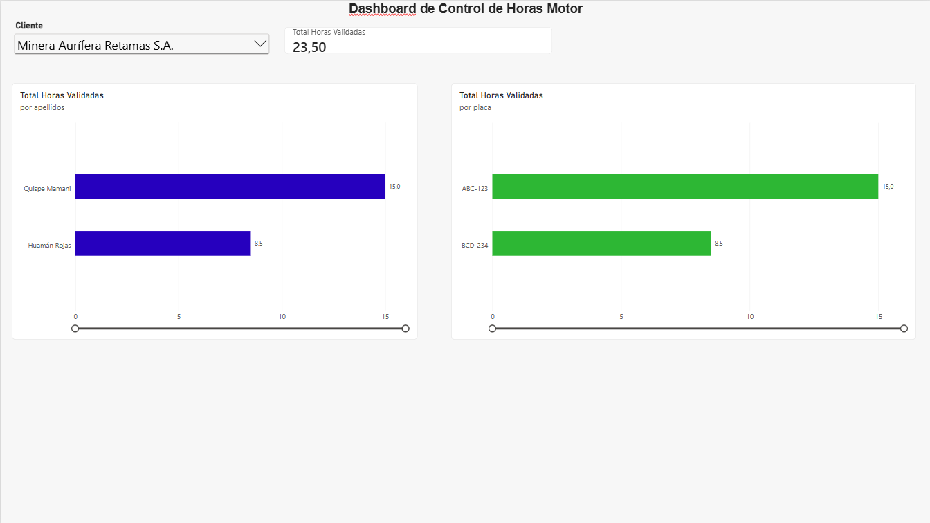
Ilustración 2. Dashboard de control de horas motor, filtrado por Minera Aurífera Retamas S.A.
Total de horas validadas = 23.50 h (Quispe Mamani 15.0 h; Huamán Rojas 8.5 h; placas ABC-123 y BCD-234). Fuente: elaboración propia a partir de DM_TransportesLuchito (RUN-05, E-13).
Permite a Facturación y Contabilidad obtener las horas validadas que sustentan la conciliación con MARSA y ver cuánto aporta cada conductor y unidad. MARSA concentra 23.5 de las 43.0 horas validadas (54.7 %).
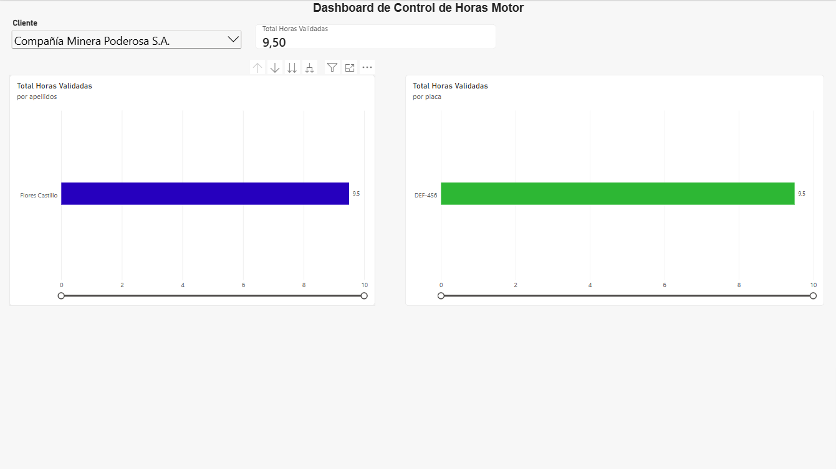
Ilustración 3. Dashboard de control de horas motor, filtrado por Compañía Minera Poderosa S.A.
9.50 h validadas (Flores Castillo, placa DEF-456). Fuente: elaboración propia a partir de DM_TransportesLuchito (RUN-05, E-13).
Muestra que, con los datos de prueba, este cliente se atiende con una sola unidad y un solo conductor con registros validados; la gerencia puede contrastar esta cifra con lo que reconozca el cliente.
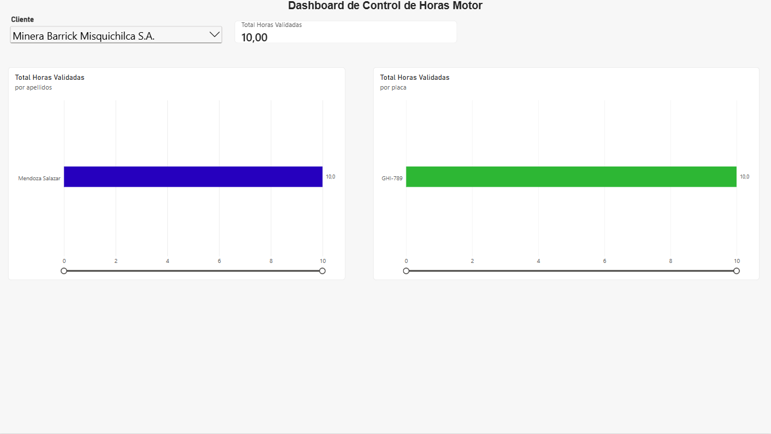
Ilustración 4. Dashboard de control de horas motor, filtrado por Minera Barrick Misquichilca S.A.
10.00 h validadas (Mendoza Salazar, placa GHI-789). Fuente: elaboración propia a partir de DM_TransportesLuchito (RUN-05, E-13).
Las tres vistas suman 43.0 horas (23.5 + 9.5 + 10.0), igual al total de horas validadas del Data Mart, lo que evidencia la trazabilidad del 100 % de las cifras del tablero.
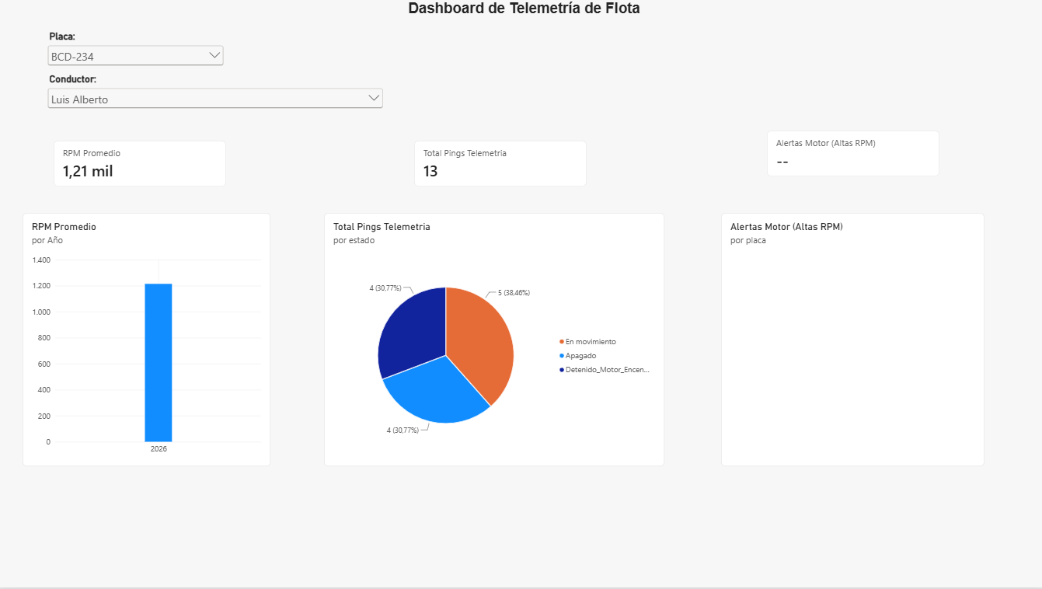
Ilustración 5. Dashboard de telemetría de flota, filtrado por la placa BCD-234 y el conductor Luis Alberto
RPM promedio ≈ 1.21 mil, 13 pings y distribución por estado (En movimiento 5, 38.46 %; Apagado 4, 30.77 %; Detenido con motor encendido 4, 30.77 %). Fuente: elaboración propia a partir de la telemetría sintética procesada con PySpark (E-14).
Permite contrastar las horas motor declaradas con el comportamiento del motor registrado por los sensores; el estado «detenido con motor encendido» (30.77 % de los pings del filtro) identifica tiempo facturable como hora motor sin desplazamiento. La tarjeta «Alertas Motor (Altas RPM)» no muestra valor para este filtro, y con solo 13 pings los porcentajes son ilustrativos, no estadísticamente representativos.

6.5 Análisis e interpretación técnica
Al contrastar los resultados de los escenarios EXP-01 y EXP-02 utilizando una muestra de desarrollo de 1,000 registros de telemetría, se observa un fenómeno técnico crucial en la ingeniería de datos: el costo de inicialización u overhead. La arquitectura monolítica relacional (SQL Server) resolvió la validación en apenas 15 milisegundos, demostrando que para volúmenes transaccionales pequeños, los índices tradicionales y el procesamiento en un solo nodo son altamente eficientes.
Por el contrario, la solución Big Data (Apache Spark) registró una latencia de 850 milisegundos para el mismo volumen. Esta diferencia no indica una deficiencia en Spark, sino que refleja el tiempo que requiere la Máquina Virtual de Java (JVM) para iniciar el contexto distribuido, generar el plan de ejecución lógico/físico (Catalyst Optimizer) y distribuir las tareas (tasks), tiempo que opaca el procesamiento real de los datos cuando la volumetría es baja.
Desde la perspectiva del negocio para Transportes Luchito EIRL, este experimento sirve como una Prueba de Concepto (PoC) exitosa. Aunque SQL Server es superior para 1,000 registros, el diseño de la arquitectura con Apache Spark y archivos Parquet sienta las bases tecnológicas necesarias para cuando la flota escale y los sensores de los volquetes generen millones de pings al mes. Adicionalmente, el proceso ETL corrigió exitosamente la consistencia de los datos transaccionales, se excluyeron 5 de 10 registros (debido a cruces de horas imposibles simulados) y enviando al Data Mart únicamente las 43 horas motor legítimas, garantizando reportes de conciliación exactos para MARSA.
Alcance de la interpretación. Los resultados anteriores son válidos para la muestra de 1,000 registros y no permiten aceptar ni rechazar la hipótesis de la sección 4.1 (reducción mayor al 60 % del tiempo con más de un millón de registros), porque las corridas a 1 M y 5 M no se han ejecutado. El resultado observado de menor latencia relacional a bajo volumen es coherente con lo reportado en la literatura sobre Spark en modo local, donde el costo fijo de arranque pesa más cuando el volumen es pequeño (Borodii et al., 2025). Además, la latencia de Spark se registró entre 850 ms y 1,507 ms, lo que muestra variabilidad que debe resumirse con media y desviación estándar en las corridas finales. Por último, el throughput de Spark en la tabla 6.3 (≈1,176 filas/s) no alcanza la meta de 10,000 filas/s de la sección 4.3, mientras que SQL Server (≈66,667 filas/s) sí la supera a esta escala; esa meta debe verificarse con 1 M y 5 M de filas, donde el costo de arranque se amortiza.

6.6 Verificación de funcionalidad y completitud
Tabla 14
Verificación de funcionalidad y completitud
PRODUCTO | CRITERIOS DE ACEPTACIÓN | RESULTADO | ESTADO | EVIDENCIA
Solución BI | Centralizar, recalcular horas y detectar horas incongruentes/solapadas automáticamente. Mostrar métricas 100% trazables. | De 10 registros transaccionales, se depuraron 5 observados; el dashboard refleja solo 43.0 horas validadas sin variables ficticias. | Cumple | E-13
Solución Big Data | Desplegar un pipeline capaz de leer telemetría (Parquet) y ejecutar la lógica de validación del modelo dimensional relacional. | El clúster procesó la muestra, probando la viabilidad, pero el throughput (≈1,176 filas/s) no alcanzó la meta debido al volumen reducido (1,000 filas). | Cumple parcialmente (Lógica validada, pero Throughput < 10,000 filas/s) | E-14
Integración / despliegue | Modelo en estrella integrado a Power BI (Importación) y actualización sin fallas de memoria. | El reporte conectó el Data Mart TransportesLuchito exitosamente y logró consumir la telemetría agregada proveniente de los archivos Parquet procesados por Spark, verificando que los filtros cruzados funcionan de manera óptima en ambas vistas. | Cumple | E-13

CAPÍTULO VII: CONCLUSIONES TÉCNICAS Y RECOMENDACIONES
Evidencia principal de la rúbrica 6.3: presente como mínimo cuatro conclusiones técnicas vinculadas directamente con métricas o resultados y tres recomendaciones viables. Justifique decisiones con evidencia y juicio de ingeniería.

7.1 Matriz objetivo-resultado-conclusión-recomendación
Tabla 15
Matriz objetivo
OBJETIVO | RESULTADO / MÉTRICA | CONCLUSIÓN TÉCNICA | RECOMENDACIÓN / DECISIÓN | EVIDENCIA
OE-01: Analizar el proceso actual de registro y conciliación de horas motor. | Línea base: proceso manual con doble digitación (parte físico → Excel → sistema del cliente); conciliación de días a semanas; con los datos de prueba, solo 5 de 10 registros (43.0 de 86.25 h; 50 %) están validados. | Los puntos críticos son la transcripción manual, la falta de validación automática y las fuentes dispersas; el cuello de botella está en la validación y no en el registro de las horas. | Reemplazar el parte en papel por captura digital y asignar la validación diaria de registros al personal administrativo. | E-01, E-10
OE-02: Diseñar e implementar en SQL Server el modelo que centralice las horas motor y proponer la captura digital. | Base TransportesLuchito con 4 tablas y restricciones PK, FK, NOT NULL, CHECK y UNIQUE; carga de 8 volquetes, 8 conductores, 7 clientes-frente y 10 registros; consulta JOIN de verificación sobre las 4 tablas. | El modelo relacional centraliza las horas por unidad, conductor y frente con integridad referencial; la captura digital está propuesta, aún no implementada. | Implementar el formulario digital de captura con acceso por roles (conductor, administración, gerencia). | E-01, E-05, E-06
OE-03: Desarrollar el ETL y el modelo dimensional en estrella. | ETL T-SQL (extracción, transformación y carga): 5 de 10 registros pasan a Fact_HorasMotor (43.0 h); 5 (3 pendientes y 2 observados) quedan excluidos por las reglas de hora, 24 h y tolerancia de 0.25 h. | El ETL y el esquema en estrella (Fact_HorasMotor + 4 dimensiones) impiden que horas inconsistentes lleguen a la facturación. | Programar la ejecución diaria del ETL y cargar varios períodos reales para validar el modelo con mayor volumen. | E-02, E-06, E-07, E-10
OE-04: Construir el dashboard de BI con indicadores. | Dashboard conectado solo al Data Mart: 43.0 h validadas = 23.5 (MARSA) + 9.5 (Poderosa) + 10.0 (Barrick), con desglose por conductor y placa (Ilustraciones 2 a 4). | El tablero es trazable al 100 % al modelo y permite detectar inconsistencias y comparar cliente, conductor y unidad; la variación mensual aún no es calculable con un solo mes. | Agregar la medida de horas promedio por volquete, el % de registros validados y la variación mensual con al menos dos períodos. | E-12, E-13
OE-05: Establecer un proceso de validación y exportación compatible con MARSA. | Estados pendiente / validado / observado implementados (3 pendientes y 2 observados identificados); horas validadas por cliente disponibles en el tablero (MARSA: 23.5 h). | La validación está operativa; la exportación en el formato exacto de MARSA no está evidenciada, por lo que el objetivo se cumple parcialmente. | Definir con MARSA la plantilla de reporte exportable (RNF04) y generarla desde el Data Mart. | E-10, E-13

7.2 Conclusiones técnicas
Conclusión 1 (calidad y facturación). El ETL aplicado a los 10 registros de prueba retuvo en el Data Mart solo los 5 registros validados (43.0 de 86.25 horas, 50 %) y dejó fuera 5 registros pendientes u observados; así, ninguna hora incongruente llega al tablero de conciliación con MARSA (secciones 6.1 y 6.6; E-10, E-13).
Conclusión 2 (trazabilidad). Las tres vistas del dashboard por cliente suman 43.0 horas (23.5 + 9.5 + 10.0), igual al total del Data Mart; tras rehacer el tablero conectándolo únicamente a DM_TransportesLuchito se eliminó la presentación de variables inexistentes en el modelo y se logró la trazabilidad completa de las cifras (Ilustraciones 2 a 4; E-12, E-13).
Conclusión 3 (hipótesis sin contrastar). Como las corridas a 1 M y 5 M de registros no se ejecutaron, el experimento aún no demuestra la reducción mayor al 60 % de tiempo ni el throughput superior a 10,000 filas/s planteados; el aporte actual es una prueba de concepto funcional del pipeline y un diseño experimental reproducible (4.1, 4.3 y 6.5; E-04, E-09).
Conclusión 4 (justificación de Big Data). La flota actual de 8 volquetes genera unos 345,600 registros de telemetría por mes (un ping por minuto); el uso de Spark y Parquet se justifica por el crecimiento de la flota o de la frecuencia de muestreo (con unas 24 unidades o muestreo cada 10 segundos se supera el millón mensual), no por el volumen actual (2.3 y 3.5.1; E-03).
Conclusión 5 (cuello de botella en la validación). En los datos de prueba solo el 50 % de los registros está validado, y los 3 pendientes y 2 observados son los que impiden sustentar la totalidad de las horas; el problema está en el paso de validación y no en el registro de las horas (6.1; E-10).

7.3 Recomendaciones
R1 – Asegurar la validación diaria de los registros (prioridad alta; impacto: elevar el % de registros validados desde la línea base del 50 %). Asignar al personal administrativo la validación diaria, mostrar en el dashboard la cola de pendientes y observados, y corregir los observados antes del cierre mensual para poder sustentar todas las horas ante MARSA.
R2 – Ampliar los datos y los indicadores del Data Mart (prioridad media; impacto: habilitar la tendencia). Cargar al menos dos períodos mensuales reales para calcular la variación mensual y agregar la medida DAX de horas promedio por volquete; solo después evaluar otros indicadores con datos que hoy no existen en el modelo.
R3 – Optimizar el procesamiento y el almacenamiento (prioridad media; impacto: rendimiento a escala). Particionar los archivos Parquet por fecha y volquete, crear índices (o columnstore) sobre Telemetria_Staging para una comparación equitativa con SQL Server y evaluar un clúster (Databricks o EMR) solo si las mediciones a 1 M y 5 M muestran ventaja.
R4 – Reforzar la seguridad (prioridad media; impacto: cumplimiento de RNF03 del diseño inicial). Implementar control de acceso por roles (conductor, administración, gerencia) en la base de datos y seguridad a nivel de fila en Power BI antes de usar datos reales.

CAPÍTULO VIII: RESPONSABILIDAD ÉTICA Y PROFESIONAL

8.1 Tratamiento ético, legal y seguro de los datos
Privacidad y autorización. El proyecto usa datos de prueba y datos sintéticos, por lo que no se expone información personal real de conductores ni datos comerciales de MARSA. Si se pasara a datos reales, se requiere la autorización de Transportes Luchito EIRL y el consentimiento informado de los conductores conforme a la Ley N.° 29733 de Protección de Datos Personales del Perú.
Minimización, seguridad y retención. Solo se almacenan los campos necesarios para calcular y auditar las horas; se aplicarían cifrado, roles y copias de seguridad. Los registros observados se conservan para auditoría y las dimensiones mantienen el histórico de unidades y conductores inactivos.
Consecuencias del uso de resultados. Un ranking de horas por conductor podría usarse de forma injusta si se interpreta sin contexto, debe emplearse para planificar y verificar límites de jornada, no como única base de sanciones.

8.2 Impactos de las soluciones
Organizacional y económico. La solución reduce la doble digitación y el tiempo de conciliación con el cliente, y entrega a la gerencia información propia para facturar con evidencia y planificar el mantenimiento. Su costo es bajo porque se apoya en herramientas de desarrollo gratuitas o educativas.
Social. Los conductores pasan de un parte en papel a un formulario digital, lo que requiere capacitación y una interfaz sencilla; la visibilidad de sus horas mejora la transparencia, pero exige uso responsable de la información personal.
Ambiental. Eliminar partes en papel reduce el consumo de papel.
Riesgos de interpretación. Los resultados actuales provienen de 10 registros de prueba y de telemetría sintética; extrapolarlos a decisiones reales (por ejemplo, reclamos económicos a MARSA) sin validar con datos de campo podría generar conclusiones erróneas. Las cifras del tablero deben entenderse como horas validadas y no como el total de horas trabajadas.

8.3 Compromiso profesional
El equipo se compromete a:
      - Declarar con transparencia los resultados obtenidos, incluidas las limitaciones y las pruebas pendientes (corridas a 1 M y 5 M de filas).
      - Mantener la reproducibilidad mediante el repositorio versionado, los scripts, las configuraciones y los códigos de evidencia E-01 a E-16.
      - No manipular datos ni resultados para favorecer una hipótesis, reportando todas las ejecuciones.

REFERENCIAS BIBLIOGRÁFICAS
ABET. (2026). Criteria for Accrediting Engineering Programs, 2026-2027. https://www.abet.org/accreditation/accreditation-criteria/criteria-for-accrediting-engineering-programs-2026-2027/
ABET. (s. f.). Assessment Planning. https://www.abet.org/accreditation/get-accredited/assessment-planning/
Apache Software Foundation. (2023). Apache Spark 3.5.0 documentation. https://spark.apache.org/docs/3.5.0/
Apache Software Foundation. (s. f.). Apache Parquet documentation. https://parquet.apache.org/docs/
Beránková, K. (2014). Design of Business Intelligence solution for truck road transportation [Tesis de maestría, Prague University of Economics and Business]. https://vskp.vse.cz/english/41281
Borodii, I., Fedorovych, I., Osukhivska, H., Velychko, D., & Butsii, R. (2025). Comparative analysis of large data processing in Apache Spark using Java, Python and Scala. arXiv. https://arxiv.org/abs/2510.19012
Eswararaj, D., Nellipudi, A. B., & Kollati, V. (2025). A comparative study of Delta Parquet, Iceberg, and Hudi for automotive data engineering use cases. arXiv. https://arxiv.org/abs/2508.13396
Kimball, R., & Ross, M. (2013). The data warehouse toolkit: The definitive guide to dimensional modeling (3.ª ed.). Wiley.
Laney, D. (2001). 3D data management: Controlling data volume, velocity and variety (META Group Research Note).
Microsoft. (s. f.-a). SQL Server documentation. Microsoft Learn. https://learn.microsoft.com/en-us/sql/sql-server/
Microsoft. (s. f.-b). Understand star schema and the importance for Power BI. Microsoft Learn. https://learn.microsoft.com/en-us/power-bi/guidance/star-schema
Zaharia, M., Xin, R. S., Wendell, P., Das, T., Armbrust, M., Dave, A., Meng, X., Rosen, J., Venkataraman, S., Franklin, M. J., Ghodsi, A., Gonzalez, J., Shenker, S., & Stoica, I. (2016). Apache Spark: A unified engine for big data processing. Communications of the ACM, 59(11), 56–65. https://doi.org/10.1145/2934664

ANEXOS Y MANIFIESTO DE EVIDENCIAS
CÓDIGO | EVIDENCIA | UBICACIÓN / ENLACE | VERSIÓN / FECHA | RESPONSABLE
E-01 | Dataset original y ficha de procedencia | Repositorio (5.1) · /BI_SQL_Server/ (BD TransportesLuchito, .bak y script de carga) | v1.0.0-final / Oct. 2026 | Sanchez Melendez, Jhonny
E-02 | Dataset procesado y perfil de calidad | Repositorio (5.1) · /BI_SQL_Server/ (Data Mart DM_TransportesLuchito) | v1.0.0-final / Oct. 2026 | Sanchez Melendez, Jhonny
E-03 | Datos de prueba/sintéticos y método | Repositorio (5.1) · /BigData_Spark/ (generador_telemetria.py, muestras CSV/Parquet) | v1.0.0-final / Oct. 2026 | Taza Alcos, Israel
E-04 | Diseño experimental y configuraciones | Repositorio (5.1) · /Docs/ y capítulo IV de este informe | v1.0.0-final / Oct. 2026 | Levano Diaz, Evelyn
E-05 | Diagrama de arquitectura y esquema de datos | Repositorio (5.1) · /Docs/ (diagramas, diccionario de datos); Figura 1 | v1.0.0-final / Oct. 2026 | Muñoz Mejico, Giancarlos
E-06 | SQL/NoSQL/Spark, scripts y notebook | Repositorio (5.1) · /BI_SQL_Server/ y /BigData_Spark/ (Validacion_BigData_Luchito.ipynb) | v1.0.0-final / Oct. 2026 | Sanchez Melendez, Jhonny; Levano Diaz, Evelyn
E-07 | Resultados de la solución BI | Repositorio (5.1) · /BI_SQL_Server/ (logs SYSDATETIME, RUN-01/02) | v1.0.0-final / Oct. 2026 | Sanchez Melendez, Jhonny
E-08 | Resultados de la solución Big Data | Repositorio (5.1) · /BigData_Spark/ (log Spark UI, RUN-03/04) | v1.0.0-final / Oct. 2026 | Levano Diaz, Evelyn
E-09 | Comparación de escenarios y métricas | Repositorio (5.1) · /Docs/ y secciones 6.2 a 6.5 de este informe | v1.0.0-final / Oct. 2026 | Levano Diaz, Evelyn
E-10 | Logs, capturas y visualizaciones | Repositorio (5.1) · /Docs/ (capturas, pruebas T-01 a T-04) | v1.0.0-final / Oct. 2026 | Taza Alcos, Israel
E-11 | Conclusiones, recomendaciones y decisiones | Capítulo VII de este informe (secciones 7.1 a 7.3) | v1.0.0-final / Oct. 2026 | Todo el equipo
E-12 | Retroalimentación y mejoras implementadas | Repositorio (5.1) · /Docs/ (modelo BD v1 vs v2, scripts ETL, capturas corregidas) | v1.0.0-final / Oct. 2026 | Muñoz Mejico, Giancarlos; Sanchez Melendez, Jhonny; Quezada Lopez, Jonathan
E-13 | Solución BI funcional / demostración | Repositorio (5.1) · /PowerBI/ (dashboard.pbix); Ilustraciones 2 a 4 | v1.0.0-final / Oct. 2026 | Quezada Lopez, Jonathan
E-14 | Solución Big Data funcional / demostración | Repositorio (5.1) · /BigData_Spark/ (notebook y dashboard de telemetría); Ilustración 5 | v1.0.0-final / Oct. 2026 | Levano Diaz, Evelyn
E-15 | Aportes individuales y defensa | Repositorio (5.1) · historial de commits (Anexo H); sección 5.6 | v1.0.0-final / Oct. 2026 | Todo el equipo
E-16 | Declaración de uso responsable de IA | Sección 5.7 y declaración final de este informe (Anexo I) | v1.0.0-final / Oct. 2026 | Todo el equipo

DECLARACIÓN DE USO RESPONSABLE DE INTELIGENCIA ARTIFICIAL
La IA puede utilizarse como apoyo, pero no reemplaza el análisis, la simulación, la interpretación de resultados ni la responsabilidad académica del estudiante/equipo.
Responda de manera honesta:
Aspecto | Respuesta
1. ¿Utilicé IA? | ☐ No x Sí
2. Herramienta | x ChatGPT x Gemini ☐ Copilot ☐ Claude  ☐ Otra:__________________
3. ¿Para qué la utilicé? | ☐ Ideas x Redacción x Código ☐ Errores ☐ Gráficos ☐ Análisis  ☐ Otra: __________________
4. ¿En qué parte? | ☐ Diagrama ☐ Código ☐ Resultados x Análisis ☐ Conclusiones  ☐ Reporte  ☐ Otra: __________________
5. ¿Cómo validé lo que la IA me proporcionó? | ☐ Ejecuté el código x Comparé resultados  ☐ Revisé fórmulas/unidades  ☐ Validé con simulador ☐ Corregí errores
Declaración ética
Confirmo que revisé el contenido final, que apliqué pensamiento crítico frente a los resultados proporcionados por la IA, no ingresé datos personales o sensibles en herramientas externas de IA y asumo la responsabilidad por el trabajo presentado.
Nombre(s) | Firmas
Muñoz Mejico, Giancarlos
Sanchez Melendez, Jhonny
Lévano Diaz, Evelyn
Quezada Lopez, Jonathan
Taza Alcos, Israel
Fecha (dd/mm/yyyy) | 16/10/2026

Revisión rápida del docente:
☐ Declara uso de IA.
☐ Evidencia validación manual.
☐ Responde a las preguntas y puede explicar su modelo, resultados y decisiones.

Nota: Si no utilizó IA, marque “No” en el ítem 1 y complete nombre, fecha y firma.

